Отчёт по лабораторной работе №4

Петлин Артём Дмитриевич

Содержание

# 1 Цель работы

Освоение процедуры компиляции и сборки программ, написанных на ассемблере NASM.

# 2 Задание

1. В каталоге ~/work/arch-pc/lab04 с помощью команды cp создайте копию файла hello.asm с именем lab4.asm
2. С помощью любого текстового редактора внесите изменения в текст программы в файле lab4.asm так, чтобы вместо Hello world! на экран выводилась строка с вашими фамилией и именем.
3. Оттранслируйте полученный текст программы lab4.asm в объектный файл. Выполните компоновку объектного файла и запустите получившийся исполняемый файл.
4. Скопируйте файлы hello.asm и lab4.asm в Ваш локальный репозиторий в каталог ~/work/study/2023-2024/“Архитектура компьютера”/arch-pc/labs/lab04/. Загрузите файлы на Github.

# 3 Теоретическое введение

Язык ассемблера (assembly language, сокращённо asm) — машинно-ориентированный язык низкого уровня. Можно считать, что он больше любых других языков приближен к архитектуре ЭВМ и её аппаратным возможностям, что позволяет получить к ним более полный доступ, нежели в языках высокого уровня,таких как C/C++, Perl, Python и пр. Заметим, что получить полный доступ к ресурсам компьютера в современных архитектурах нельзя, самым низким уровнем работы прикладной программы является обращение напрямую к ядру операционной системы. Именно на этом уровне и работают программы, написанные на ассемблере. Но в отличие от языков высокого уровня ассемблерная программа содержит только тот код, который ввёл программист. Таким образом язык ассемблера — это язык, с помощью которого понятным для человека образом пишутся команды для процессора.  
Следует отметить, что процессор понимает не команды ассемблера, а последовательности из нулей и единиц — машинные коды. До появления языков ассемблера программистам приходилось писать программы, используя только лишь машинные коды, которые были крайне сложны для запоминания, так как представляли собой числа, записанные в двоичной или шестнадцатеричной системе счисления. Преобразование или трансляция команд с языка ассемблера в исполняемый машинный код осуществляется специальной программой транслятором — Ассемблер.  
Программы, написанные на языке ассемблера, не уступают в качестве и скорости программам, написанным на машинном языке,так как транслятор просто переводит мнемонические обозначения команд в последовательности бит (нулей и единиц).  
Используемые мнемоники обычно одинаковы для всех процессоров одной архитектуры или семейства архитектур (среди широко известных — мнемоники процессоров и контроллеров x86, ARM, SPARC, PowerPC,M68k). Таким образом для каждой архитектуры существует свой ассемблер и, соответственно, свой язык ассемблера.  
Наиболее распространёнными ассемблерами для архитектуры x86 являются:  
- для DOS/Windows: Borland Turbo Assembler (TASM), Microsoft Macro Assembler (MASM) и Watcom assembler (WASM); - для GNU/Linux: gas (GNU Assembler), использующий AT&T-синтаксис, в отличие от большинства других популярных ассемблеров, которые используют Intel-синтаксис.  
Более подробно о языке ассемблера см., например, в [10].  
В нашем курсе будет использоваться ассемблер NASM (Netwide Assembler) [7; 12; 14].  
NASM — это открытый проект ассемблера, версии которого доступны под различные операционные системы и который позволяет получать объектные файлы для этих систем. В NASM используется Intel-синтаксис и поддерживаются инструкции x86-64.  
Типичный формат записи команд NASM имеет вид:  
[метка:] мнемокод [операнд {, операнд}] [; комментарий]  
Здесь мнемокод— непосредственно мнемоника инструкции процессору, которая является обязательной частью команды. Операндами могут быть числа,данные, адреса регистров или адреса оперативной памяти. Метка — это идентификатор, с которым ассемблер ассоциирует некоторое число, чаще всего адрес в памяти. Т.о. метка перед командой связана с адресом данной команды.  
Допустимыми символами в метках являются буквы, цифры, а также следующие символы:  
*, $, #, @,~,. и ?.*  
*Начинаться метка или идентификатор могут с буквы, .,*  и ?. Перед идентификаторами, которые пишутся как зарезервированные слова, нужно писать $, чтобы компилятор трактовал его верно (так называемое экранирование). Максимальная длина идентификатора 4095 символов.  
Программа на языке ассемблера также может содержать директивы — инструкции, не переводящиеся непосредственно в машинные команды, а управляющие работой транслятора. Например, директивы используются для определения данных (констант и переменных) и обычно пишутся большими буквами.

# 4 Выполнение лабораторной работы



Переходим в нужный каталог



Создаём текстовый файл с именем hello.asm

  
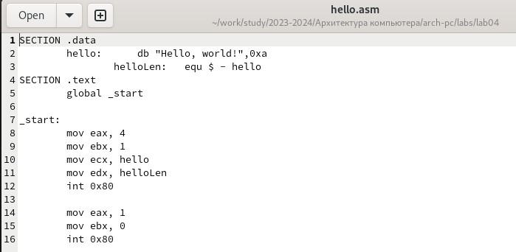

Открываем этот файл с помощью gedit и введите в него текст, представленный в задании.



преобразовываем текст программы из файла hello.asm в объектный код, который записался в файл hello.o. С помощью команды ls проверяем преобразование.



Выполните следующую команду, которая скомпилирует исходный файл hello.asm в obj.o (опция -o позволяет задать имя объектного файла, в данном случае obj.o), при этом формат выходного файла будет elf, и в него будут включены символы для отладки (опция -g), кроме того, был создан файл листинга list.lst (опция -l).  
С помощью команды ls проверяем, что файлы были созданы.



Передаём объектный файл необходимо на обработку компоновщику. С помощью команды ls проверяем, что исполняемый файл hello был создан.



Выполняем следующую команду. Получаем исполняемый файл “main”. Объектный файл, из которого собран этот исполняемый файл, имеет имя “obj.o”.



Запускаем на выполнение созданный исполняемый файл, находящийся в текущем каталоге с помощью команды “./hello” .

# 5 Задание для самостоятельной работы



с помощью команды cp создаём копию файла hello.asm с именем lab4.asm

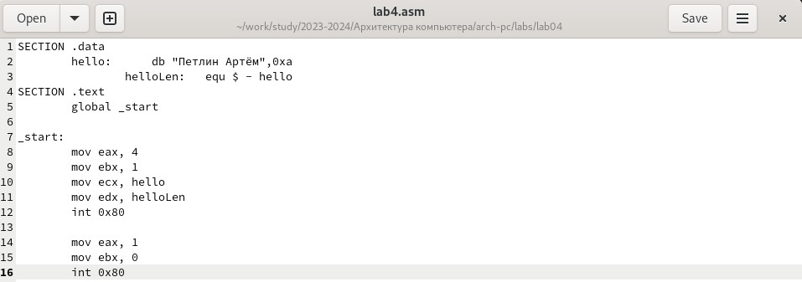

С помощью gedit внесим изменения в текст программы в файле lab4.asm так, чтобы вместо Hello world! на экран выводилась строка с моими фамилией и именем.







Оттранслируем полученный текст программы lab4.asm в объектный файл. Выполняем компоновку объектного файла и запускаем получившийся исполняемый файл.

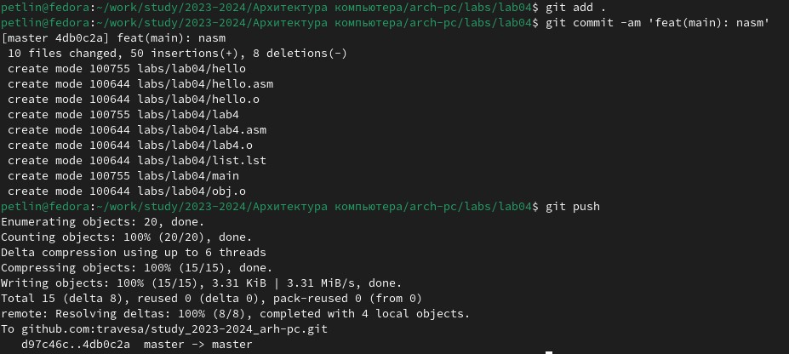

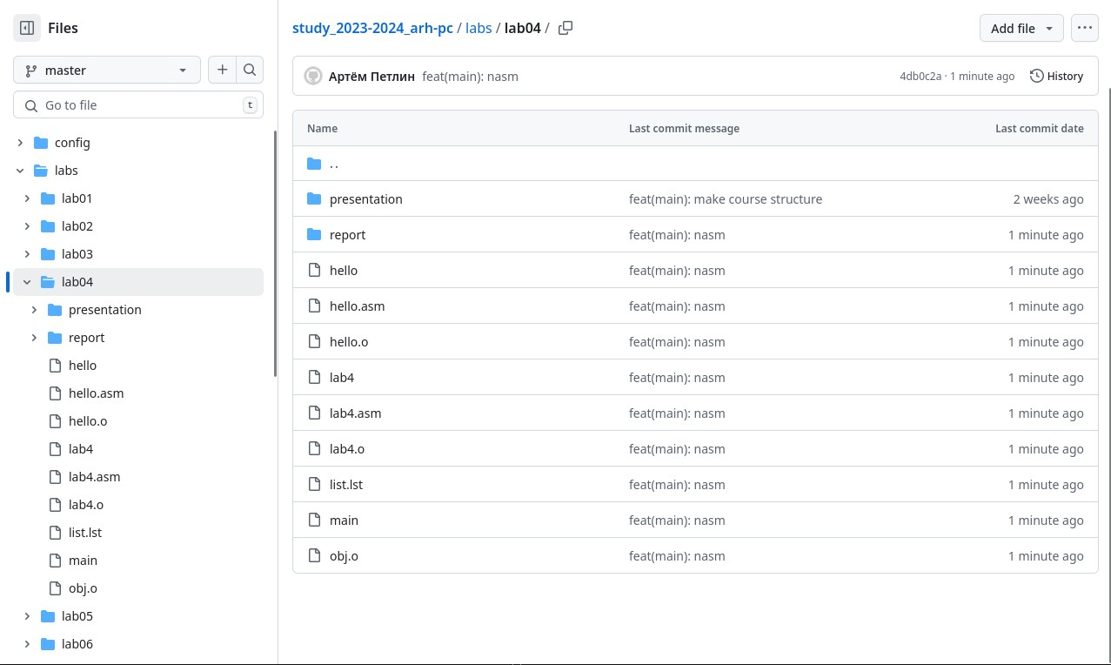

Отправляем файлы на Github.

# 6 Выводы

Мы освоили процедуры компиляции и сборки программ, написанных на ассемблере NASM.

# Список литературы

1. GDB: The GNU Project Debugger. — URL: https://www.gnu.org/software/gdb/.
2. GNU Bash Manual. — 2016. — URL: https://www.gnu.org/software/bash/manual/.
3. Midnight Commander Development Center. — 2021. — URL: https://midnight-commander. org/.
4. NASM Assembly Language Tutorials. — 2021. — URL: https://asmtutor.com/.
5. Newham C. Learning the bash Shell: Unix Shell Programming. — O’Reilly Media, 2005. — 354 с. — (In a Nutshell). — ISBN 0596009658. — URL: http://www.amazon.com/Learningbash-Shell-Programming-Nutshell/dp/0596009658.
6. Robbins A. Bash Pocket Reference. — O’Reilly Media, 2016. — 156 с. — ISBN 978-1491941591.
7. The NASM documentation. — 2021. — URL: https://www.nasm.us/docs.php.
8. Zarrelli G. Mastering Bash. — Packt Publishing, 2017. — 502 с. — ISBN 9781784396879.
9. Колдаев В. Д., Лупин С. А. Архитектура ЭВМ. — М. : Форум, 2018.
10. Куляс О. Л., Никитин К. А. Курс программирования на ASSEMBLER. — М. : Солон-Пресс, 2017.
11. Новожилов О. П. Архитектура ЭВМ и систем. — М. : Юрайт, 2016.
12. Расширенный ассемблер: NASM. — 2021. — URL: https://www.opennet.ru/docs/RUS/nasm/.
13. Робачевский А., Немнюгин С., Стесик О. Операционная система UNIX. — 2-е изд. — БХВПетербург, 2010. — 656 с. — ISBN 978-5-94157-538-1.
14. Столяров А. Программирование на языке ассемблера NASM для ОС Unix. — 2-е изд. — М. : МАКС Пресс, 2011. — URL: http://www.stolyarov.info/books/asm_unix.
15. Таненбаум Э. Архитектура компьютера. — 6-е изд. — СПб. : Питер, 2013. — 874 с. — (Классика Computer Science).
16. Таненбаум Э., Бос Х. Современные операционные системы. — 4-е изд. — СПб. : Питер, 2015. — 1120 с. — (Классика Computer Science).